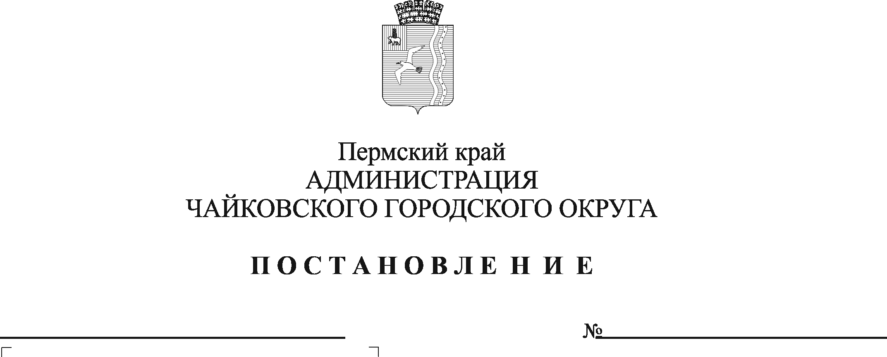
О внесении изменения в пункт 2 Порядка предоставления меры социальной поддержки гражданам Российской Федерации, заключившим контракт о прохождении военной службы в Вооруженных Силах Российской Федерации в целях участия в специальной военной операции, утвержденного постановлением администрации Чайковского городского округа от 09.01.2024 № 4

В соответствии с Федеральным законом от 6 октября 2003 г. № 131-ФЗ «Об общих принципах организации местного самоуправления в Российской Федерации», Уставом Чайковского городского округа, решением Думы Чайковского городского округа от 20 декабря 2023 г. № 36 «Об установлении расходного обязательства по предоставлению мер социальной поддержки гражданам Российской Федерации, заключившим контракт о прохождении военной службы в Вооруженных Силах Российской Федерации в целях участия в специальной военной операции»
ПОСТАНОВЛЯЮ:
- Внести в пункт 2 Порядка предоставления меры социальной поддержки гражданам Российской Федерации, заключившим контракт о прохождении военной службы в Вооруженных Силах Российской Федерации в целях участия в специальной военной операции, утвержденного постановлением администрации Чайковского городского округа от 9 января 2024 г. № 4, следующее изменение:
в абзаце первом после слов «в специальной военной операции» дополнить словами « на срок не менее года».
- Опубликовать постановление в газете «Огни Камы» и разместить на официальном сайте администрации Чайковского городского округа в сети «Интернет».
- Постановление вступает в силу после его официального опубликования и распространяется на правоотношения, возникшие с 13 января 2024 г.

Глава городского округа-
глава администрации
Чайковского городского округа А.В. Агафонов

